Отчёт по установке и настройке WireGuard

Введение
Цель работы: развернуть две виртуальные машины под управлением Linux, установить и настроить WireGuard в режиме «сервер — клиент», продемонстрировать работу VPN-туннеля с помощью Wireshark и подготовить отчёт с пошаговым описанием действий.

Установка WireGuard

Подготовка виртуальных машин
Используются две виртуальные машины с Ubuntu Server (или Debian). Сетевые параметры:
Роль | IP-адрес (внешний) | IP-адрес в туннеле
Сервер (WG-Server) | 192.168.1.10 | 10.0.0.1/24
Клиент (WG-Client) | 192.168.1.20 | 10.0.0.2/24
Обе машины находятся в одной локальной сети виртуального гипервизора, что упрощает демонстрацию.

Установка пакетов
На обеих машинах выполняются одинаковые команды:
bash
sudo apt update
sudo apt install wireguard wireguard-tools
Проверка WireGuard:
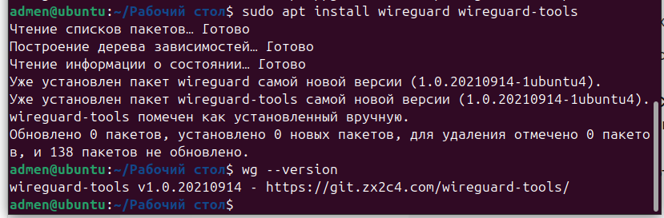
wg —version

Настройка WireGuard

Генерация ключей
На каждой машине генерируется пара ключей. Приватный ключ должен быть доступен только владельцу, поэтому сначала устанавливается строгая маска прав:
bash
umask 077
wg genkey | tee privatekey | wg pubkey > publickey
Эта команда создаёт файл privatekey (закрытый ключ) и publickey (открытый ключ) в текущем каталоге .
Скриншот 2: Содержимое файлов privatekey и publickey на сервере (значения ключей скрыты или замазаны).

Конфигурация сервера
Создаётся файл /etc/wireguard/wg0.conf:
ini
[Interface]
Address = 10.0.0.1/24
ListenPort = 51820
PrivateKey = <приватный ключ сервера>

[Peer]
PublicKey = <публичный ключ клиента>
AllowedIPs = 10.0.0.2/32
Параметр AllowedIPs для пира определяет, какие IP-адреса разрешено принимать от данного клиента и куда направлять трафик для него. Для клиента достаточно указать один адрес /32 .
Скриншот 3: Файл wg0.conf на сервере (приватный ключ скрыт).

Конфигурация клиента
Файл /etc/wireguard/wg0.conf на клиенте:
ini
[Interface]
Address = 10.0.0.2/24
PrivateKey = <приватный ключ клиента>

[Peer]
PublicKey = <публичный ключ сервера>
Endpoint = 192.168.1.10:51820
AllowedIPs = 10.0.0.0/24
PersistentKeepalive = 25
Параметр Endpoint указывает адрес и порт сервера. PersistentKeepalive = 25 рекомендуется для клиентов, находящихся за NAT или файрволом: он отправляет keepalive-пакет каждые 25 секунд, чтобы поддерживать отображение в NAT-таблице .
Скриншот 4: Файл wg0.conf на клиенте (приватный ключ скрыт).

Запуск интерфейса
На обеих машинах интерфейс поднимается командой:
bash
sudo wg-quick up wg0
Утилита wg-quick автоматически создаёт интерфейс, назначает адрес, применяет конфигурацию и активирует его .
Проверка состояния:
bash
sudo wg show
Скриншот 5: Вывод sudo wg show на сервере после подключения клиента (видны latest handshake, transfer, endpoint).

Демонстрация работы VPN

Проверка связности через туннель
С клиента выполняется ping внутреннего адреса сервера:
bash
ping -c 4 10.0.0.1
Скриншот 6: Успешные ответы ICMP от 10.0.0.1.

Захват трафика в Wireshark
Для демонстрации того, что трафик действительно инкапсулируется и шифруется, на сервере запускается Wireshark (или tcpdump с последующим открытием в Wireshark). Захват ведётся на внешнем интерфейсе (ens33 или аналогичном).
Фильтр захвата: udp port 51820
При выполнении ping с клиента в Wireshark видны только UDP-пакеты, адресованные порту 51820. Внутри них — зашифрованные данные WireGuard. Wireshark (начиная с версии 3.0) распознаёт протокол WireGuard и отображает типы пакетов: Handshake Initiation (тип 1, длина 148 байт), Handshake Response (тип 2, длина 92 байта) и Transport Data (тип 4, длина ≥ 32 байт) .
Скриншот 7: Окно Wireshark с захваченными пакетами. В списке видны пакеты с протоколом «WireGuard», типы Handshake Initiation и Handshake Response, а также Transport Data с пометкой «Encrypted Packet».
Скриншот 8: Детали одного пакета Transport Data в Wireshark: в поле полезной нагрузки отображается «Encrypted Packet», содержимое ICMP-запроса не читается.
Для сравнения можно захватить трафик на внутреннем интерфейсе wg0 — там будут видны уже расшифрованные ICMP-пакеты между 10.0.0.2 и 10.0.0.1, что подтверждает: снаружи трафик зашифрован, внутри туннеля — передаётся в открытом виде (в рамках защищённого соединения) .
Скриншот 9: Захват на интерфейсе wg0: видны ICMP echo request/reply между внутренними адресами.

